**Loans and Project Financing Program**

Unidad del Business Center que permite a los usuarios tenedores de Onixcoin acceder a préstamos en bolívares, bajo las condiciones más atractivas del mercado y solicitar financiamiento de proyectos de desarrollo tecnológicos bajo un esquema de asociación con la empresa, a través de contratos inteligentes y del uso de metodologías que permitan evaluar continuamente los avances para hacer los desembolsos monetarios según lo amerite el proyecto.

**Loans**

Términos y Condiciones

ME: monto en ONX a evaluar.

MP: monto a prestar.

CF: comisión flat que se aplicará al MP.

R: resto del ME no considerado como MP

G = garantía del préstamo.

P = penalidad por mora.

Po = valor Bs/ONX al momento de otorgarle el préstamo.

P1 = valor Bs/ONX a la fecha de cobro de la cuota.

- Se otorgarán préstamos solo en Bs.

- Todos los descuentos y/o cobros serán solo en ONX. El sistema revisará automáticamente a diario, a las 12:00 m, la base de datos para determinar los préstamos activos y las cuotas que deban ser descontadas en esa fecha para proceder a hacerlo.

- Del ME se le otorgará el 70% en calidad de préstamo (MP) a una tasa de interés anual del 12%. La cantidad en Bs. a ser acreditados en su cuenta bancaria asociada, se obtiene de multiplicar el MP x Po.

- Al MP se le aplicará una Comisión Flat del 3% y se descontará de R (R = ME - MP), quedando en garantía G = R - CF, la cual servirá para cubrir los pagos de aquellas cuotas o parte de ellas que no cubra el saldo de su wallet a la fecha del cobro correspondiente. Sin embargo, recuerde que la garantía tendrá un límite de cuotas que podrá cubrir antes de proceder la Ejecución del Préstamo por incumplimiento en sus pagos.

- Se aplicará un 3% de Penalidad por Mora al monto no cobrado de su cuota desde el saldo de su wallet.

- En caso de una subida del BTC/ONX mayor a 10 veces su valor inicial, el préstamo será cancelado bajo la premisa "GANAR - GANAR", de tal manera que usted no pierda la totalidad de sus ONX por no poder pagar las cuotas. En este sentido, dividiremos en partes iguales el saldo de su préstamo más el monto en garantía actualizado a la fecha y automáticamente transferiremos a su wallet el monto resultante. En caso contrario, es decir, si el BTC/ONX baja a la mitad del su valor inicial, el préstamo será cancelado, eliminando su deuda y transfiriendo la totalidad de los ONX en garantía a nuestra wallet.

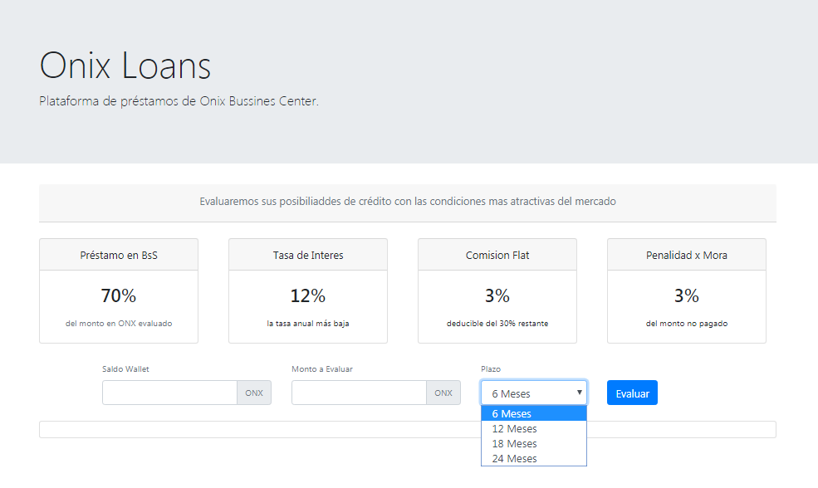

Con el dinero obtenido las personas pueden invertir en negocios que les generen ingresos para cancelar el préstamo y así, capitalizar su inversión sin necesidad de vender su capital en ONX.

Ejemplo: Usted desea adquirir un equipo de minería antminer S9 con rendimiento de 14TH/s cuyo costo es de 500 USD (761.406 ONX) aproximadamente.

Valores para efectos del ejemplo (12/11/2018):

BTC = 6.566,80 USD

BTC/ONX = 0,00000010

VES/BTC = 1.725.259,20

VES/ONX = 0,1725

VES/USD = 236,45

Para optar a un préstamo por la cantidad completa, deberá tener como mínimo en su wallet 1.087.723 ONX, de tal manera que el 70% que se le otorgara en préstamo sea el equivalente a su requerimiento. Los resultados de evaluar este préstamo serían los siguientes:

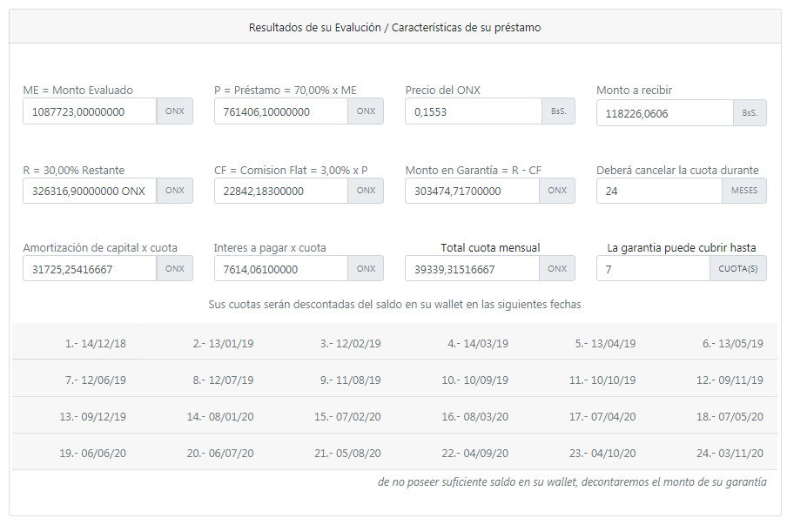

Por otra parte, el equipo a adquirir en teoría debería generar un total de 0,01321010 BTC/mes (86,75 USD) lo cual equivale a 132.101 ONX. La cuota es de 39.339,32 ONX/mes (25,83 USD), representando el 29,78% de total producido, es decir, generaría una utilidad mensual del 70,22% aproximadamente.

Como se pudo observar en el ejemplo, es muy rentable solicitar el préstamo para producir la cuota y al final capitalizar tanto la inversión como el capital en ONX.

**Variantes del Préstamo**

Si bien es cierto que las condiciones iniciales del préstamo no varían, hay ciertas condiciones que pueden darlo por terminado bajo la premisa de Ganar-Ganar de ambas partes. A continuación se detallan:

**1.- El valor del ONX se incrementa en un 100% o más respecto al valor inicial a la fecha cuando se otorgó el préstamo.**

Cuando ocurra esta condición, el usuario va a presentar dificultad para cancelar la cuota, ya que prácticamente deberá pagar mucho para adquirir los ONX. Siguiendo el ejemplo anterior, en caso que el ónix suba de 0,00000010 a 0,00000020 BTC/ONX (+100%), suponiendo que el resto de los valores se mantengan, la cuota seria de 0,00786786 BTC (51,66 USD). Esto quiere decir que si son 24 cuotas el usuario deberá cancelar 1.240 USD de 500 USD que le fueron prestados inicialmente. Para evitar esto, al momento que se manifieste esta desviación, el préstamo será ejecutado, se dividirá el monto adeudado (761.406 ONX) más el monto en garantía (303.474,717 ONX) menos los intereses (7.614,061 x 24 = 182.737,464 ONX ) en dos partes iguales y se le depositaran los ONX en su wallet y la empresa se quedara con la otra parte, es decir, si ocurre en el primer mes del préstamo, se le depositaran 441.071,6265 ONX (579,29 USD) al usuario quien a su vez tampoco deberá cancelar los 500 USD prestados, quedando en su haber la cantidad total de 1.079,29 USD.

En conclusión, según el ejemplo, el usuario se queda con el equipo y 441.071,6265 ONX con un valor de aproximadamente 579,29 USD.

**2.- El valor del ONX se disminuye en un 50% o menos respecto al valor inicial a la fecha cuando se otorgó el préstamo.**

Al ser el valor del ONX tan bajo, el usuario pudiera cancelarlo con poco dinero, pero como el préstamo no puede ser cancelado o amortizado antes de tiempo, la empresa asume la perdida monetaria en su totalidad manteniendo en su poder los ONX.

En este caso es más sencillo, la empresa simplemente cesa el préstamo, se queda con los ONX en garantía y el usuario por su parte no debe cancelar nada.

**3.- Ejecución del préstamo por falla en los pagos de las cuotas.**

El préstamo otorgado es el equivalente al 70% del monto evaluado, quedando un 30% que al descontarse lo correspondiente a la comisión flat (3%) constituye la garantía del préstamo. Este monto en garantía permite descontar cuotas y la penalidad respectiva (3% del monto de la cuota no cancelado) pero es finito, es decir, cubre cierta cantidad.

Supongamos que un usuario no cancela las cuotas de un préstamo. El sistema automáticamente a la fecha correspondiente descontará de la garantía el monto de la cuota más la penalidad. Esto se hará siempre y cuando este monto supere 1 cuota, si es menor a una cuota el sistema simplemente ejecutara el préstamo por impago.

**Project Financing Program**

La esencia de un**proyecto tecnológico** es la creación, modificación o adaptación de un producto específico gracias al empleo de la tecnología. El producto tecnológico, que es el resultado del proceso, tiene como función satisfacer una necesidad, demanda o servicio. A veces, este tipo de necesidades se expresan a través de inconvenientes, fallos o problemas de cualquier índole, por lo que el producto puede convertirse en una solución específica.

**Fases esenciales de un proyecto tecnológico**

Como en todo proyecto, la elaboración de un producto tecnológico requiere un método analítico-descriptivo. Según los expertos, las cinco fases que no se pueden obviar en un proyecto de estas características son las siguientes:

**1.- Definición de la oportunidad:** se refiere a la identificación de lo que genera el proyecto en sí, puede ser una oportunidad, una necesidad, una carencia o un fallo. El hecho es definirlo lo mejor posible y evaluar su ejecución.

**2.- Diseño: e**s la parte más creativa del proceso. En ella, los integrantes del proyecto despliegan su capacidad innovadora para dar respuesta a la necesidad del punto anterior. Esto se realiza con base a la información previa que se ha recopilado.

Para la ejecución del proyecto, el equipo de trabajo deberá atender previamente a una serie de cuestiones relativas al producto:

- ¿Qué problema resolverá?

- ¿Quiénes serán sus potenciales usuarios/beneficiarios?

- ¿Qué materiales se emplearán?

- ¿Cuál será su costo?

- ¿Qué efectos tendrá sobre el medioambiente y la sociedad?

- ¿Qué normas de seguridad deben seguirse?

Al final de la etapa de diseño, lo más habitual es elaborar una representación gráfica o un boceto del producto que se aspira a construir.

**3.- Organización y gestión:** definido el producto y elaborados sus bocetos, el siguiente paso consiste en definir las labores de cada uno de los miembros del equipo, así como la gestión de materiales y recursos, los proveedores y otros temas de tipo administrativo. La manera más eficaz de ejecutar esta etapa es siguiendo los siguientes pasos:

- Evaluar los proveedores de materiales.

- Adquirir los materiales.

- Desglosar el proyecto en tareas primarias y tareas secundarias.

- Asignar roles y responsabilidades.

- Definir el líder y él las habilidades de dirección.

**4.- Ejecución de las tareas: e**n este momento del proceso, el objetivo es lograr el mayor grado de coordinación de las distintas tareas. Si bien en el punto 3 se ha elaborado un cronograma con plazos y responsables, aquí es necesario adquirir una visión estratégica del proyecto. Para ello, una herramienta que puede ser de gran ayuda son los diagramas o cuadros de mando, que permiten esa visión estratégica de la que hablamos.

**5.- Evaluación: e**jecutadas las tareas, el proyecto entra en una etapa de evaluación, la cual consiste en determinar si los objetivos de la fase 1 se han cumplido. En caso de no ser así, habrá que buscar los fallos cometidos y adecuar la solución.